Санкт-Петербургский Политехнический Университет Петра Великого
Институт Прикладной Математики и Механики
Кафедра Теоретической Механики

Отчет по дисциплине:
Компьютерные технологии в механике

Выполнил:
Студент гр.13642/2
Филимонова Нелли Александровна

Санкт-Петербург
2016

Название работы: Игра «Крестики Нолики»

Цель работы: написать программу на языке программирования С# с использованием Windows Forms.

Окно программы:
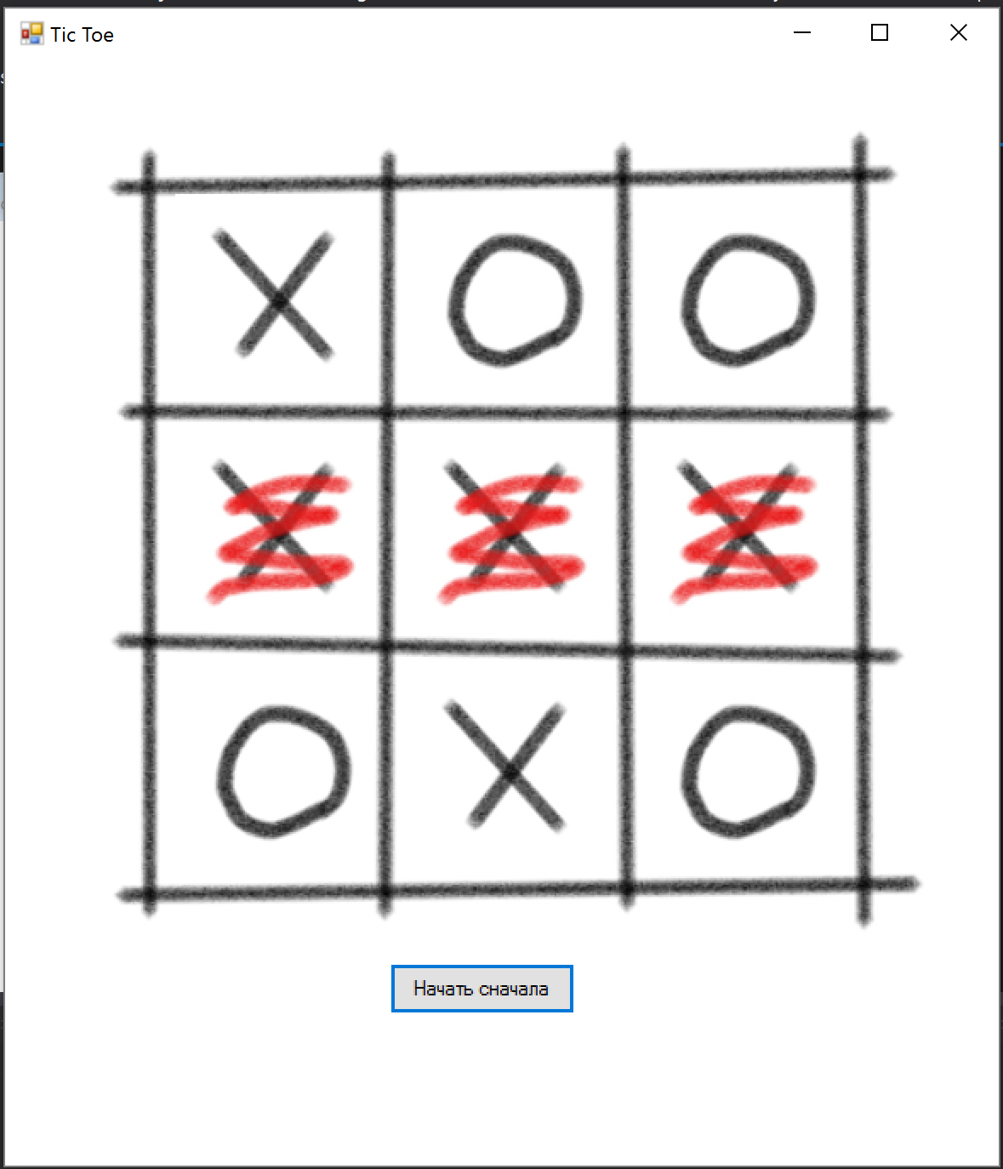

Работа программы

Программа представляет собой классическую игру в крестики – нолики и рассчитана на двоих игроков. Поле игры состоит из девяти клеток. При запуске программы курсором мыши первый игрок вызывает изображение крестика, при втором клике появляется нолик. Когда один из игроков выстраивает ряд одинаковых элементов- он выигрывает и ряд вычеркивается. При нажатии кнопки «начать сначала» игра запускается заново.

Пояснение кода

В программе созданы :

-Массив TicToe подгружающий изображения крестиков и ноликов

-Массив Table задающий 9 ячеек в таблице

- Функция Set() – которая описывает действия игроков и их последствия

После каждого шага программа проверяет условия выигрыша. Если условия не выполняются – игра продолжается, если выполняются то программа останавливается.

После этого игра может запуститься заново при помощи кнопки «начать заново» - которая возвращает состояние поля в исходное положение.

Заключение

Программа успешно работает. Ее следующее возможное развитие это игра с компьютером – то есть создание рандомных ходов в ответ на ход игрока.

